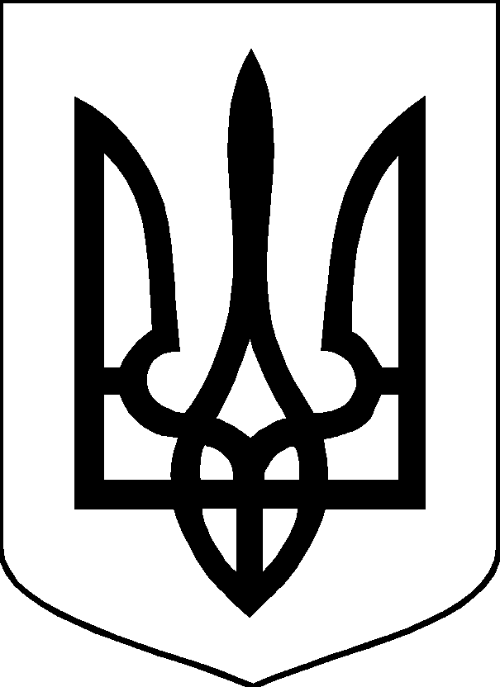

ІЧНЯНСЬКИЙ РАЙОННИЙ СУД ЧЕРНІГІВСЬКОЇ ОБЛАСТІ
16700 м. Ічня вул. Г. Коваля, 10 тел/факс 8 (04633) 2-15-58
Н А К А З
(з основної діяльності)

30 червня 2015 року м. Ічня № 29
Про початок проведення перевірки
державних службовців Ічнянського
районного суду Чернігівської області
Відповідно до Закону України «Про очищення влади», Порядку проведення перевірки достовірності відомостей щодо застосування заборон, передбачених частинами третьою і четвертою статті 1 Закону України «Про очищення влади», затвердженого ПКМУ від 16.10.2014 року № 563, Плану проведення перевірок відповідно до Закону України «Про очищення влади», затвердженого розпорядженням КМУ № 1025-р від 16.10.2014 р.
НАКАЗУЮ:
1.Встановити термін проведення перевірки державних службовців Ічнянського районного суду Чернігівської області з червня 2015 року по грудень 2016 року.
2.Визначити 01 жовтня 2015 року днем початку перевірки достовірності відомостей щодо застосування заборон, передбачених частинами третьою і четвертою статті 1 Закону України «Про очищення влади» (далі перевірка) щодо державних службовців Ічнянського районного суду Чернігівської області.
3.Особам, зазначеним у п.2 цього наказу, в 10-ти денний строк з дня початку перевірки подати керівнику апарату суду власноручно написану заяву про те, що до неї застосовуються або не застосовуються заборони, визначені ч.3 або ч.4 статті 1 Закону, про згоду на проходження перевірки та оприлюднення відомостей щодо неї за формою згідно з додатками 1 або 2 разом з декларацією про майно, доходи, витрати і зобов»язання фінансового характеру, складену за формою, що встановлена Законом України «Про засади запобігання і протидії корупції», а також копію паспорта громадянина України.
4. Відповідальною особою за проведення перевірки визначити керівника апарату суду Сизоненко Н.В.
5. Згідно п.21 та п.25 Порядку повідомити Мінюст та ДСА України про початок проходження перевірки.
6. Відповідальній особі забезпечити оприлюднення на офіційному веб-сайті суду інформації про початок проходження перевірки, копії заяви та декларації (крім відомостей, що віднесені законом до інформації з обмеженим доступом) щодо яких проводиться перевірка, згідно п.23 Порядку.
7. Відповідно до п.14 Порядку перевірити достовірність відомостей, зазначених у заявах, щодо незастосування до них заборон, передбачених ч.3 ст.1 Закону України «Про очищення влади», на підставі відомостей, наявних у особових справах.
8. Відповідно до п.п.17-19 Порядку відповідальній особі направити до органів, відповідно до компетенції, запити про проведення перевірки та відповідно до п.36 Порядку підготувати довідки про результати перевірки, які надати голові Ічнянського райсуду.
9. Документи, отримані під час перевірки, реєструвати в Журналі обліку вхідних і вихідних матеріалів в період проведення перевірки відповідно до Закону України «Про очищення влади».
10. Голові Ічнянського райсуду повідомити Мінюст про результати проведення перевірки відповідно до п.38 Порядку.
11. Керівнику апарату суду всі матеріали перевірки додати до особових справ.
12. Відповідальним особам розмістити інформацію про результати проведеної перевірки на офіційному веб-сайті Ічнянського райсуду Чернігівської області.
13. Контроль за виконанням даного наказу залишаю за собою.

Голова суду Т.В.Карапиш

